プレスリリース 報道関係者各位
令和4年6月5日
有限会社 高知製本

せんとくんのスタンプ帳
2022年6月17日（金）新発売

御朱印帳の製造を手掛ける高知製本（高知県高知市神田686-1 代表：山中秀男）は、奈良県のマスコットキャラクター「せんとくん」を表紙に起用した蛇腹式のノート（スタンプ帳）の販売を自社オンラインショップで開始致します。蛇腹式のスタンプ帳となり、中身は本格的な和紙を使っています。旅行や日常でも使って頂けるかわいらしいスタンプ帳をリリースします。

□商品名 せんとくんのスタンプ帳
発売日：6月17日（予定）
承認番号：著作権表示：©NARA pref. 承認番号：奈せ第22-06号
承認期間：令和4年6月1日～令和6年5月31日まで
蛇腹式（ページ数：鳥の子紙 48ページ） サイズ（寸法：12cm x 18cm）
販売価格：税込み1800円
販売方法 インターネット販売
販売サイト 高知製本ショップ本店 https://kochiseihon.com/
他、インターネットモール等
【商品イメージ】
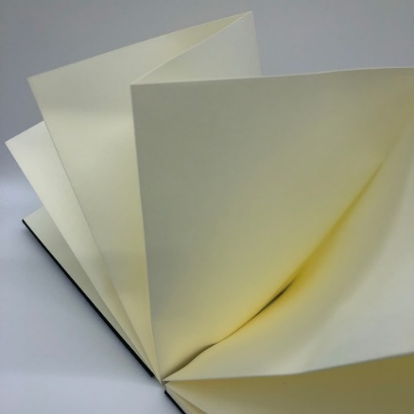
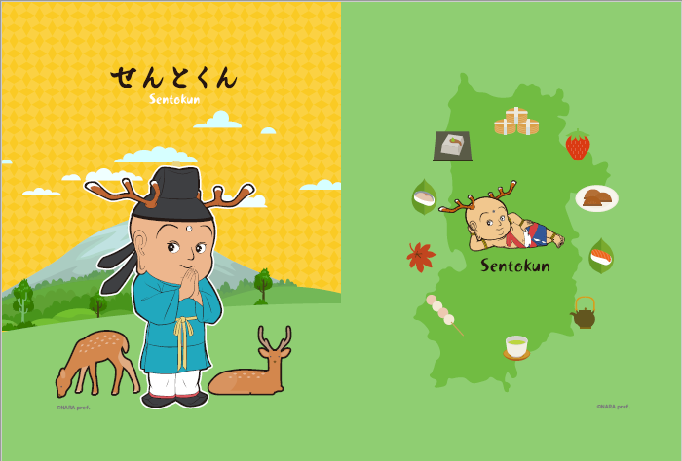

（お問合せ先）有限会社高知製本 広報担当：山中 清志
780-8040 高知県高知市神田686-1 TEL 088-831-1023 info@kochiseihon.com

